Fraîcheur et confort à vélo

Bruxelles, 26 mars 2018 - Que vous soyez sur la route ou en montagne, les vêtements Odlo vous permettent de vous sentir à l’aise. Pour le printemps-été 2018, Odlo introduit sa technologie Ceramicool dans le domaine du cyclisme et étoffe sa gamme de rembourrage. Pour Odlo – qu’il s’agisse d’une sortie courte ou longue, seul ou avec des amis – le cyclisme devrait toujours être affaire de plaisir.
Pour cette saison, la technologie de refroidissement actif fait ses débuts au sein de la ligne Odlo dédiée au cyclisme sur route, avec un T-shirt – CERAMICOOL X-LIGHT – et des cuissards de cyclisme pour les hommes, ainsi qu’un maillot, un débardeur et un shorty pour les femmes – pour rester encore plus au frais pendant les chaudes sorties estivales. Prix conseillés pour lui: des cuissards à € 150 et maillot à € 100. Prix conseillés pour elle: shorty à € 120 et débardeur à € 80.

Les hommes retrouveront aussi la technologie de refroidissement actif dans deux produits de VTT, à savoir un T-shirt UMBRAIL CERAMICOOL avec poches arrière imperméables et un short UMBRAIL 2 en 1. Prix conseillés : € 120 pour le short et € 90 pour le T-shirt.

Un autre point fort qui permet à Odlo de garder une longueur d’avance est son système de rembourrage. Odlo a d’ailleurs décidé de compléter son offre dans ce domaine en lançant la gamme Gold. Il s’agit du système de rembourrage le plus sophistiqué de la marque : avec sa conception anatomique exceptionnelle, la gamme Gold fournit un confort accru, grâce à un alignement corporel optimal avec le mouvement de pédalage et une densité de 120 rho. Par ailleurs, la gamme de solutions de rembourrage, facile à appréhender pour les sportifs, comprend toujours les versions Silver et Bronze. Le système de rembourrage Silver offre une combinaison parfaite de confort et amortissement. Avec une aération améliorée, une haute densité (90 rho) et un transfert sans égal de l’humidité, il s’agit du rembourrage idéal pour les longues sorties. Pour sa part, le rembourrage Bronze sèche rapidement, est agréablement moelleux et, avec une densité moins élevée (60 rho), il s’agit d’un système polyvalent, que vous soyez sur la route, en randonnée ou en VTT.
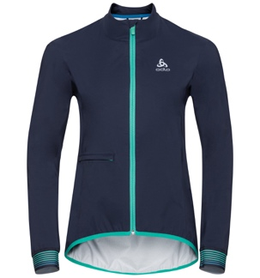
En ce qui concerne les troisièmes couches, Odlo propose une gamme complète pour hommes et femmes, avec des tissus de haute qualité et les finitions adéquates. La veste TYFOON, disponible aussi bien pour hommes que pour femmes, est imperméable et est dotée d’inserts arrière respirants et d’une poche zippée. Aucune excuse donc s’il commence à pleuvoir ! Prix conseillé : € 150

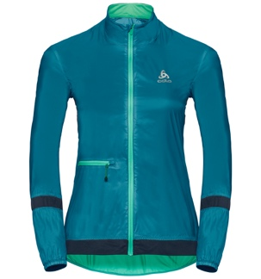
La veste FUJIN bénéficie d’une technologie coupe-vent, d’une poche de rangement et de détails réfléchissants. Chaque vêtement, qu’il s’agisse d’une veste ou même d’un simple short, a été pensé afin d’apporter le meilleur confort et une légèreté maximale, quel que soit le temps. Odlo a aussi étudié sa palette de couleurs afin de permettre aux sportifs de prendre soin de leur apparence autant que de leur bien-être, lorsqu’ils rejoignent leurs amis pour boire un verre après une sortie. Le T-shirt FUJIN imprimé offre en particulier une large gamme de motifs graphiques et est doté de détails réfléchissants qui assurent votre visibilité sur la route. Prix conseillé : € 90.

En ce qui concerne les couches de base, les modèles BREATHE – dont la technologie garantit un transfert maximal de l’humidité – et WINDSHIELD – qui a remporté un ISPO Award en février 2017 – garantissent un confort et un contrôle de la température optimaux pour les cyclistes, aussi bien sur route qu’en montagne.

A propos d’Odlo
Odlo est l'inventeur des sous-vêtements techniques de sport et du principe des trois épaisseurs. En Europe, Odlo est devenu le leader incontesté dans le domaine des sous-vêtements de sport et un pionnier en matière de technologie des vêtements techniques de sport. Fondé en 1946, Odlo base son siège social en Suisse en 1986, mais s’appuie toujours sur une solide tradition norvégienne. Odlo a des filiales en Suisse, en Allemagne, en France, en Belgique, aux Pays-Bas, en Autriche, au Royaume-Uni, en Norvège et en Chine. La marque est commercialisée dans 35 pays environ. Pour des informations plus détaillées, rendez-vous sur www.odlo.com

Vous souhaitez recevoir plus d’informations, des images en haute résolution ou tester les produits Odlo?
Sandra Van Hauwaert, sandra@square-egg.be, GSM 0497 251816.

